113學測的考生們
對於 申請入學 還感到迷茫的 趕快看過來！
申請入學指南來囉

- 【校系分則】
列出元智大學工管系的各科標準
選填工管系只看3科
除了國文、英文外，
我們不同的地方是
無論學測是報考數學A/還是數學B
只要其中一科達到【後標】就ok囉
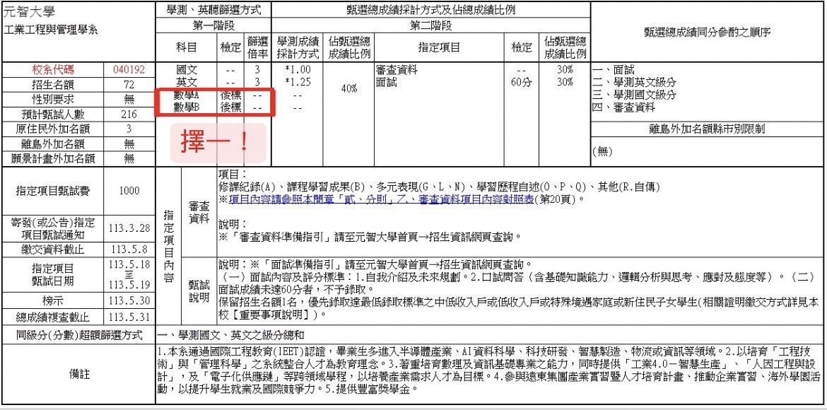
- 【審查資料準備指引】
對於準備審查資料還沒有頭緒的大家福利來囉

準備學習歷程資料時
可以在多元表現、學習歷程自述、自傳
多著重3個【審查資料評核能力】的呈現
讓大家知道你擁有什麼特殊表現
多多反映出相關能力哦！
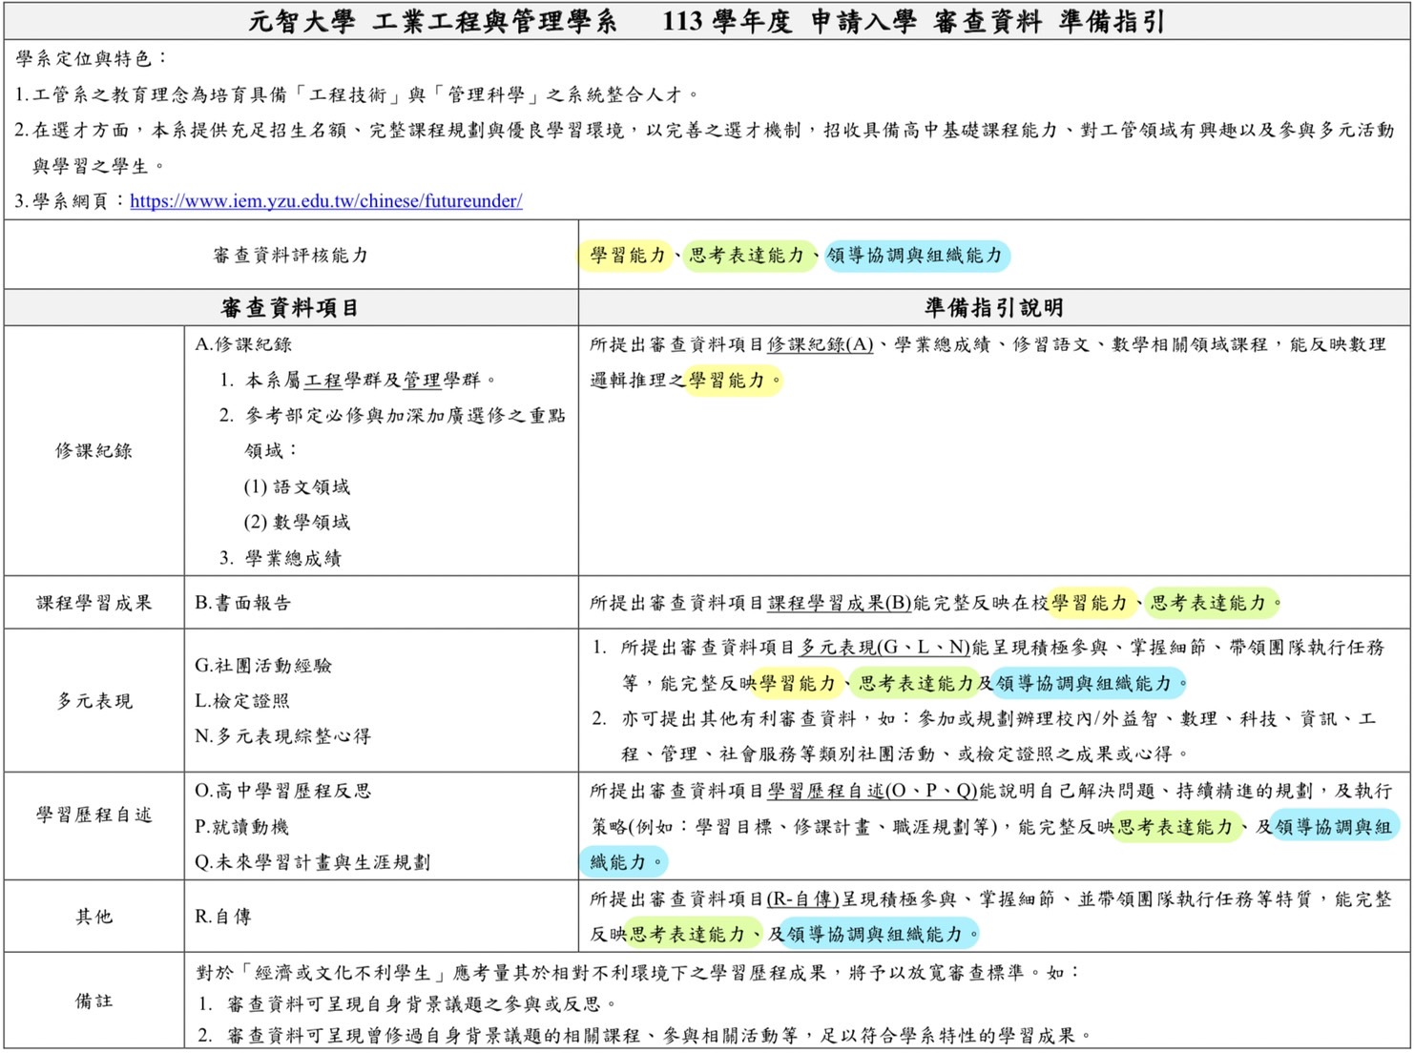
- 申請入學面試 學習準備指引
終於來到最後一關啦
主要需要準備
自我介紹及未來規劃 以及 口試問答
（面試主要是中文 英文不好的同學不用擔心）
評量面向主要是針對
思考表達能力 & 學習發展潛力

各位同學好好把握 大學見囉
心動不如趕快行動哦
趕快來瞭解元智工管系吧 http://www.iem.yzu.edu.tw/chinese/futureunder/
